Оглавление
1.Представление чисел в оперативной памяти и связанные с этим погрешности. 2
2.Обусловленность задач. Устойчивость и сходимость алгоритмов. 2
3.Прямые методы для решения систем линейных уравнений. Метод Гаусса, Краута-Халецки, метод прогонки. 2
4.Обусловленность матрицы и точность решения системы. Нормы вектора и матрицы. Способы оценки числа обусловленности матрицы. 2
5.Итерационные методы решения систем линейных уравнений. 3
6.Интерполяция и аппроксимация. Интерполяция по Лагранжу и Ньютону. 5
7.Сплайн-интерполяция. 5
8.Аппроксимация по методу наименьших квадратов и ее виды. 5
9.Аппроксимация в базисе взаимно ортогональных функций. Аппроксимация Фурье, Чебышева, Лежандра, Лаггера. 5
10.Аппроксимация Безье. Полиномы Бернштейна. Итерационный алгоритм. 5
11.Численное дифференцирование. Конечные разности. Порядок и оценка точности разностной схемы. 5
12.Методы Ньютона-Котеса для численного интегрирования. 5
13.Квадратная формула Гаусса. 5
14.Методы решения нелинейных уравнений. Методы бисекции и «золотого сечения», секущих (хорд) и парабол. 5
15.Метод Ньютона, метод простых итераций для решения нелинейного уравнения. Оценка сходимости методы. 5
16.Методы решения системы нелинейных уравнений. Метод Ньютона и метод простых итераций. 5
17.Задачи оптимизации. Методы спуска. 5
18.Оптимизация на основе генетических алгоритмов. 5
19.Полуаналитические методы решения дифференциальных уравнений. Метод Пикара и метод последовательного дифференцирования для решения задачи Коши. 5
20.Численные методы решения дифференциальных уравнения в форме задачи Коши. Явные и неявные схемы. Методы Рунге-Кутты для одного дифференциального уравнения и для системы ОДУ. 5
21.Многошаговые схемы. Прогноз и коррекция. Метод Адамса-Башфорта. 5
22.Методы решения «жестких» ОДУ. Методы Гира. 5
23.Методы решения краевых задач. Метод стрельбы и метод конечных разностей. 5
24.Численно-аналитические методы решения краевых задач. Метод коллокаций. 5
25.Метод конечных разностей для решения дифференциальных уравнений в частных производных. Синтез сетки решения. 5
26.Методы анализа сигналов и графических изображений. Морфологические алгоритмы. Клеточные автоматы. 5
Операции с комплексными числами и функциями. 6
Метод Гаусса для решения систем линейных уравнений (прямые методы решения систем линейных уравнений. Метод Гаусса). 6
Аппроксимация в базисе взаимно ортогональных функций. 6
Классический метод решения линейных дифференциальных уравнений с постоянными коэффициентами. 6
Операторный метод решения линейных дифференциальных уравнений с постоянными коэффициентами. 6
Преобразование Лапласа и его свойства. 6
Разложение пере одических несинусоидальной функции в ряд Фурье. Использование свойств симметрии. 6

Представление чисел в оперативной памяти и связанные с этим погрешности.

Обусловленность задач. Устойчивость и сходимость алгоритмов.

Прямые методы для решения систем линейных уравнений. Метод Гаусса, Краута-Халецки, метод прогонки.
Прямые методы для решения систем линейных уравнений позволяют найти решение за определенное количество шагов, точнее за один «прогон программы».
Методы:
- Гаусс
  - Прямой ход
  - Обратный
- Краута-Холецки
- Прогонки (Матричный? AX=B => X=A^(-1)*B)
В прямом ходе Гаусса преобразуем матрицу A к треугольному виду , таким образом в последней строке решение уравнения является тривиальной (ax=b). Исходя из этого в обратном ходе выполняется непосредственное нахождение X, последняя строка позволяет найти его тривиально, после чего найденное значение x подставляется в уравнение выше и т.д. до 1-го уравнения.
Пример:
путем деления/умножения на первом этапе добиваемся:
на втором этапе
При обратном ходе сразу видно и находим далее остальное.

Обусловленность матрицы и точность решения системы. Нормы вектора и матрицы. Способы оценки числа обусловленности матрицы.
Число обусловленности — показывает насколько сильно реагирует система на внешнее воздействия, а так же показывает, насколько точно можно решить данную систему, так как машина имеет конечное представление чисел в памяти, а так же ограниченную размером сетку — при решении она будет вносить небольшие погрешности, что в свою очередь будет отражаться на плохо обусловленных матрицах и для результатов будет давать очень большую ошибку.
Нормы матрицы:
1. теоретический - cond(A) = ||A||*||A^-1||, где ||A|| - нормированная матрица, число отличное от нуля, по которой можно характеризовать матрицы как «большая» или «маленькая».
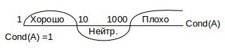
2. экспериментальный - , где Δx — изменение, а ΔB — реакция системы.
det(A) = 0; cond(A) → inf

Нормы вектора:
1. Эквидова норма -
2. Манхэтона норма -
3. Минконвского -

Итерационные методы решения систем линейных уравнений.

Все итерационные методы работают одинаково. В любом методе в условии дано должно быть: A, B, ε — требуемая точность.
Классический алгоритм (простой).

Шаг 1.
Приведение к виду удобному для итерации.
AX=B <=> X=αX+β
Из каждого уравнения выразить X из всего остального:

Если не известно с чем сравнивать полученное численное решение, следует сравнить два численных решения между собой и анализировать разницу.

Шаг 2.
Выбор начального (нулевого) приближения X₍₀₎. Чем ближе выберем вектор X к приближенному результату, тем меньше шагов надо будет выполнить.

Шаг 3.
Выполнение итерации: X_{(k+1)} = αX_{(k)}+β

Шаг 4.
Проверка условия выхода (окончание алгоритма). Если || X_{(k+1)} - X_{(k)} || < ε, то заканчиваем, иначе переходим к шагу 3.

Условие сходимости итерационных методов.
Главной матрицы системы каждый главный элемент по диагонали должен быть: На главной диагонали самые большие элементы, дальше они ум.
Пример.
Точность не задана.
Условие выполняется.

Ускоренный метод. Метод Гаусса-Зейделя.

Метод релаксации.
Шаг 3.
, где w — коэффициент релаксации.
0<w<2
(0,1) - метод нижней релаксации
(1,2) - метод верхней релаксации
В этом методе можно добиться сходимости даже там где эта сходимость не выполняется.

Интерполяция и аппроксимация. Интерполяция по Лагранжу и Ньютону.

Интерполяция — способ нахождения промежуточных значений величины по имеющемуся дискретному набору известных значений.

Аппроксимация (приближение) — метод, состоящий в замене одних мат. Объектов другими, в том или ином смысле близкими к исходным, но более простыми.

Есть набор точек, заданными в виде таблицы:
X | x1 | x2 | x3 | x4
Y | y1 | y2 | y3 | y4
 | Интерполяция | Аппроксимация
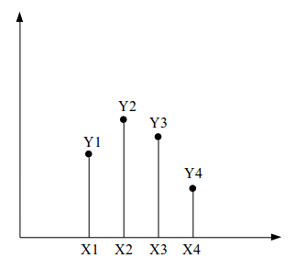 | 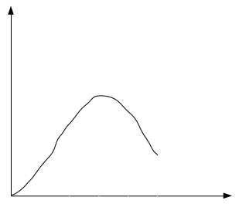 | 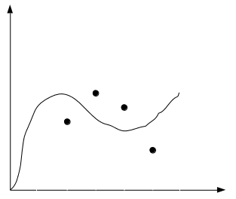

Задача интерполяции по значениям функции в нескольких точках восстановить ее значения в остальных точках этого отрезка.

Задача аппроксимации — приближенная замена функции другими функциями (базис) которые легче вычислить.

Интерполяция по Лагранжу.

Интерполяция по Лагранжу один из методов интерполирования алгебраическими многочленами. Представляет собой формулу:

, где

Y — известные точки; l — локальный полином Лагранжа,

Интерполяция по Ньютону.

Интерполяция по Ньютону — как и другие интерполяционные формулы служит для построения n-й степени, который совпадает в (n+1) точке со значениями неизвестной искомой функции y=f(x).
Пусть в точках x₀,x₁,...,x_{n+1} значения функции значения функции y=f(x) равны соот.
y₀=f(x₀), y₁=f(x₁), …, y_{n+1}=f(x_{n+1}).
Построим интерполяционный многочлен Ньютона с помощью методы неопределенных коэф. Для этого запишем искомый многочлен в виде: P_{n}(x) = b₀ + b₁(x – x₀) + b₂(x – x₀)(x – x₁) + b₃(x – x₀)(x – x₁)(x – x₂) + … + b_{n}(x – x₀)…(x – x_{n}). (1)
Последовательно подставляя в формулу (1) вместо x данные значения x₀, x₁, …, x_{n+1}, получим для нахождения неопределенных коэффициентов b₀, b₁, …, b_{n} «треугольную» систему уравнений.

(при подстановке в равенство (1) вместо х числа х₀ в правой части равенства обратились в нуль все слагаемые, кроме первого: там везде был множитель (х – х₀), обратившийся в нуль; при подстановке х = х₁ обратились в нуль все слагаемые, кроме первого и второго – они содержат множитель (х – х₁) и т.д.).
Полученную систему удобно решать: из первого её уравнения находим свободный член искомого многочлена b₀; подставив его во второе уравнение, находим коэффициент b₁ при первой степени х в искомом многочлене.
Для интерполяционного многочлена Ньютона можно выписать явные выражения коэффициентов через данные задачи, а также и оценки точности замены неизвестной функции f(x) этим многочленом.

Сплайн-интерполяция.

Интерполяционные формулы Лагранжа, Ньютона и др. при использовании большого числа узлов интерполяции на всем отрезке [a, b] часто приводят к плохому приближению из-за накопления погрешностей в процессе вычислений. Кроме того, из-за расходимости процесса интерполяции увеличение числа узлов не обязательно приводит к повышению точности. Для снижения погрешностей весь отрезок [a, b] разбивается на частичные отрезки и на каждом из них функцию f(x) заменяют приближенно полиномом невысокой степени. Это называется кусочно-полиномиальной интерполяцией.

Один из способов интерполирования на всем отрезке [a, b] является интерполирование сплайнами.

Сплайном называется кусочно-полиномиальная функция, определенная на отрезке [a, b] и имеющая на этом отрезке некоторое количество непрерывных производных. Преимущества интерполяции сплайнами по сравнению с обычными методами интерполяции – в сходимости и устойчивости вычислительного процесса.

Задача интерполяции сплайном — создать гладкую кривую но основе данных точек. С.И. - кусочная, но и глобальная одновременно.
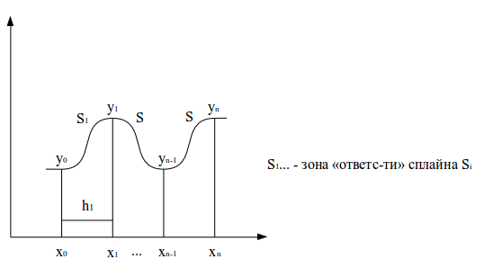
Выражения для каждого сплайна: S_{i}(x) = a_{i} + b_{i}(x_{i}-x_{i-1})+x_{i}(x-x_{i-1})²+d_{i}(x-x_{i-1})³, где a_{i},b_{i},c_{i},d_{i —} неизвестные которые надо найти => для n сплайнов цепочка неизвестных.
Условия:
1. S_{i}(x_{i-1}) = a_{i} = y_{i-1}
2. S_{i}(x_{i}) = a_{i} + b_{i}h_{i} +c_{i}h_{i}2 + d_{i}h_{i}2 = y_{i}; S`_{i}(x) = b_{i}+2c_{i}(x-x_{i-1}) + 3d_{i}(x-x_{i-1})² (S`_{i}(x) — условие гладкости)
3. S`_{i}(x_{i}) = S`_{i}+1(x_{i}) = b_{i} + 2c_{i}h_{i} + 3d_{i}h_{i}² = b_{i}+1 → n-1 уравнений
4. S``_{i}(x_{i}) = S``_{i+1}(x_{i}) = 2c_{i} + 6d_{i}h_{i} = 2C_{i+1} → n-l уравнений
5. свободное закрепление концов сплайнами S``_{i}(x_{n}) = S``_{n}(x_{n}) = 0 => c₁ = 0; 2c_{n}+6d_{n}h_{n} = 0
из 4. => d_{i} = (c_{i+1}-c_{i})/3h_{i} → в 2 и 3
из 5. => d_{n} = c_{n}/3h_{n} → в 2 и 3
из 2. => b_{i} = ((y_{i}-y_{i}-1-c_{i}h_{i}²)*((c_{i+1}-c_{i})/(3))*h_{i}²)/(h_{i})

h_{i+1}c_{i-1}+2(h_{i-1}+h_{i})C_{i}+h_{i}c_{i+1} = 3(((y_{i}-y_{i-1})/h_{i}) — (y_{i-1}*y_{i-2}/h_{i-1})) → b_{i}

Правило соот. системы:
c₁ = D

Cond(A) = 1;
Матрица [0\0]

Аппроксимация по методу наименьших квадратов и ее виды.

Это аппроксимация в которой мы задаемся/требуем, чтобы суммы квадратов ошибок были минимальными. Где ошибка, есть разница между значениями полученная при аппроксимации кривой и реальными значениями.
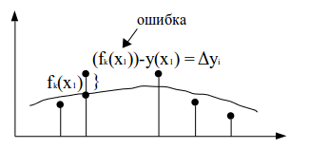

Формула МНК.

Мы задаемся наименьшей суммой квадрата ошибок.

Т.е. найдем экстремум: | 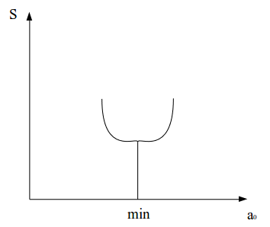

=> получим систему из k — уравнений, где k — порядок аппроксимации.

Если поделить на 2 ничего не изменится

Симметрична относительно главной диагонали, квадрат перемножается на главной диагональ. Метод точный, удобен в программировании, вся задача сводится к составлению и решению СЛАУ. В базисе взаимно ортогональных функций остается главная диагональ, остальные = 0.

Аппроксимация в базисе взаимно ортогональных функций. Аппроксимация Фурье, Чебышева, Лежандра, Лаггера.

Аппроксимация Безье. Полиномы Бернштейна. Итерационный алгоритм.

Численное дифференцирование. Конечные разности. Порядок и оценка точности разностной схемы.

Методы Ньютона-Котеса для численного интегрирования.

Квадратная формула Гаусса.

Методы решения нелинейных уравнений. Методы бисекции и «золотого сечения», секущих (хорд) и парабол.

Метод Ньютона, метод простых итераций для решения нелинейного уравнения. Оценка сходимости методы.

Методы решения системы нелинейных уравнений. Метод Ньютона и метод простых итераций.

Задачи оптимизации. Методы спуска.

Оптимизация на основе генетических алгоритмов.

Полуаналитические методы решения дифференциальных уравнений. Метод Пикара и метод последовательного дифференцирования для решения задачи Коши.

Численные методы решения дифференциальных уравнения в форме задачи Коши. Явные и неявные схемы. Методы Рунге-Кутты для одного дифференциального уравнения и для системы ОДУ.

Многошаговые схемы. Прогноз и коррекция. Метод Адамса-Башфорта.

Методы решения «жестких» ОДУ. Методы Гира.

Методы решения краевых задач. Метод стрельбы и метод конечных разностей.

Численно-аналитические методы решения краевых задач. Метод коллокаций.

Метод конечных разностей для решения дифференциальных уравнений в частных производных. Синтез сетки решения.

Методы анализа сигналов и графических изображений. Морфологические алгоритмы. Клеточные автоматы.

Операции с комплексными числами и функциями.

Метод Гаусса для решения систем линейных уравнений (прямые методы решения систем линейных уравнений. Метод Гаусса).

Аппроксимация в базисе взаимно ортогональных функций.

Классический метод решения линейных дифференциальных уравнений с постоянными коэффициентами.

Операторный метод решения линейных дифференциальных уравнений с постоянными коэффициентами.

Преобразование Лапласа и его свойства.

Разложение пере одических несинусоидальной функции в ряд Фурье. Использование свойств симметрии.

